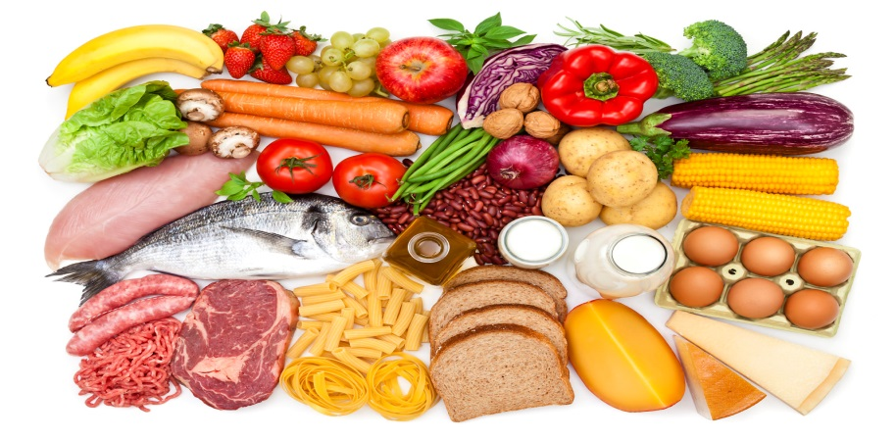

Еда должна стать лекарством.

Витамин | Продукты
Витамин | ... растительного происхождения | ... животного происхождения
А | Морковь, цитрусовые | Сливочное масло, сыр, яйца, печень, рыбий жир
Бета- каротин | Морковь, петрушка, шпинат, весенняя зелень, дыня, помидоры, спаржа, капуста, брокколи, абрикосы | -
Вı  тиамин | Сухие пивные дрожжи, проростки пшеницы, овес, орехи (фундук) | Свинина
в₂ рибофлавин | Дрожжевой экстракт, проростки пшеницы, отруби пшеницы, соевые бобы, капуста брокколи | Печень, яичный желток, сыр
в₅ | Дрожжи, бобовые, грибы, рис | Печень, мясные субпродукты
в₆ | Проростки и отруби пшеницы, зеленые листовые овощи | Мясо, печень, рыба, молоко, яйца
В₉  фолиевая кислота | Орехи, зеленые лиственные овощи, бобы, проростки пшеницы, бананы, апельсины | Яйца, мясные субпродукты
Вı2 | Дрожжи, морские водоросли | Печень, почки, икра, яйца, сыр, молоко, творог, мясо, рыба
С | Шиповник, болгарский перец, цитрусовые, зелень, черная смородина’ разные сорта капусты, земляника, щавель | -
D | - | Молоко, яйца, рыбий жир, печень трески, жирные сорта рыбы

Ароматерапия в профилактике ОРВИ.

МЕХАНИЗМ ВОЗДЕЙСТВИЯ |  | ЭФИРНЫЕ МАСЛА по степени максимального воздействия
1. | Противомикробное - дезинфицирующие:
1. | - антибактериальное | лимон, можжевельник, мята | эвкалипт | чайное  дерево (уникаль  ное средство)
1. | - противовирусное | бергамот, лавр | эвкалипт | чайное  дерево (уникаль  ное средство)
1. | - противогрибковое | кедр, мирра, темьян (чабрец), | можжевельник мелисса | чайное  дерево (уникаль  ное средство)
1. | - противогерпетическое | лимон | можжевельник мелисса | чайное  дерево (уникаль  ное средство)
2. | Иммуностимуляторы | чайное дерево, лаванда, сосна, бергамот, лимон
3. | При простудных заболеваниях | лаванда, эвкалипт, чайное дерево, розмарин
3. | - -при насморке | пихта, кориандр, лаванда, эвкалипт, сосна, гвоздика, лавр, мята, шалфей, роза, герань
3. | - -при кашле | роза, эвкалипт, пихта, мята, розмарин, сосна, фенхель
3. | - -при осиплости и потере голоса | мята, чабрец, шалфей

